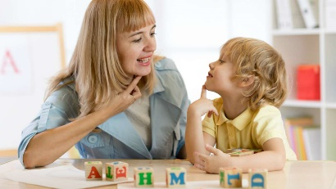
Общие принципы артикуляционной гимнастики

Артикуляционная гимнастика—это комплекс упражнений, одни из которых помогают улучшить подвижность органов артикуляции, другие —увеличить объѐм и силу движений, третьи вырабатывают точность позы губ, языка,необходимую для произнесения того или иного звука.
Регулярность. Это значит, что от ежедневных пятиминутных занятий будет больше пользы, чем от часовой гимнастики раз в неделю.
Игровая форма. Артикуляционная гимнастика может быть не только полезным, но и веселым занятием для малыша.
Наглядность. Чем больше анализаторов (зрение, слух, осязание) подключается при выполнении упражнений, тем гимнастика эффективнее. Как достичь наглядности? Можно использовать зеркало, в котором ребенок будет видеть свое отражение. Сам взрослый, сидя напротив малыша, может выступать как образец выполнения движений. Используйте картинки, видеоролики с другими детьми, делающими эту гимнастику. Узнайте опытным путем, что больше подходит вашему ребенку, что сильнее его мотивирует.
Удобство. Гимнастикой нужно заниматься в удобной позе: спина расслаблена, руки лежат спокойно, у головы есть опора. Ребенку должно быть комфортно.
Постепенное усложнение. Сначала пробуйте самые легкие упражения, постепенно повышая трудность. Каждый раз вводите не больше одного нового упражнения, и только в том случае, если все предыдущие уже хорошо отработаны.
Целесообразность. Если ребенок очень легко справляется со всеми упражнениями, стоит подумать, нужна ли ему вообще эта гимнастика. Ведь основная задача этих упражнений — научиться делать то, что пока не очень хорошо получается.
Правильное отношение. Не следует рассматривать ее как панацею, это лишь один из методов.

